Để đối phó với phần mềm mã độc ta cần:
- Sử dụng phần mềm diệt viruss đáng tin cậy, thường xuyên cập nhật phần mềm
- Cẩn thận khi tải tài liệu (không vào các trang web độc hại, bảo mật kém, không nhấp vào các gmail đáng ngờ, tải tài liệu thử nghiêm trên máy ảo trước và sau khi thấy an toàn mới tải về máy thật, luôn lưu trữ tài liệu quan trọng trong 1 ổ cứng riêng hoặc in tài liệu ra dạng vật lý)

Một số cách phòng chống mã độc hữu hiệu
Với các đặc tính của mã độc như đã giới thiệu ở phần trên, chúng ta có thể thấy mã độc thật sự rất nguy hiểm với người sử dụng thông thường. Cần có một phương pháp phòng chống mã độc và ngăn chặn một cách tổng thể và đơn giản nhất cho tất cả người. Họ không cần quá quan tâm tới các vấn đề kỹ thuật liên quan tới việc phát hiện, phân tích hay diệt mã độc.
Trước hết cần nhận thức một cách rõ ràng rằng phòng tránh mã độc và ngăn chặn mã độc không chỉ dựa vào các phần mềm diệt virus mà còn liên quan tới cả nhận thức của người dùng. Một cách tổng quan nhất, việc phòng tránh mã độc và ngăn chặn mã độc là tổng hòa của nhiều yếu tố khác nhau. Dưới đây tôi xin tóm tắt một số biện pháp như sau:
- Luôn luôn cài đặt và sử dụng một phần mềm diệt virus chính hãng. Ví dụ: Kaspersky, CyStack, Bitdifender, Avast, Norton, Bkav, … Việc xuất hiện một phần mềm diệt virus có thể chúng ta rất ít khi thấy mã độc nào được phát hiện hay diệt, tuy nhiên nó giúp chúng ta phòng tránh mã độc được các hiểm họa xâu xa và giúp chúng ta yên tâm hơn khi duyệt web hoặc download các phần mềm.
- Xây dựng chính sách với các thiết bị PnP: Với các thiết bị loại này: USB, CD/DVD, … virus có thể lợi dụng để thực thi mà không cần sự cho phép của người dùng. Do đó, cần thiết lập lại chế độ cho các thiết bị và chương trình này để hạn chế sự thực thi không kiểm soát của mã độc. Ngoài ra, trong quá trình sử dụng các thiết bị như USB, chúng ta không nên mở trực tiếp bằng cách chọn ổ đĩa rồi nhấn phím Enter, hoặc nhấp đôi chuột vào biểu tượng mà nên bấm chuột phải rồi click vào explore.
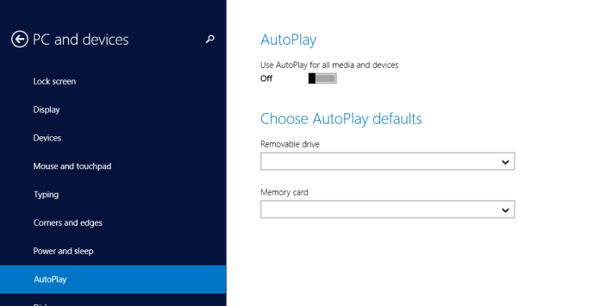
- Thiết lập quy tắc đối xử với các file: Không nên mở hoặc tải về các file không rõ nguồn gốc, đăc biệt là các file thực thi (các file có đuôi .exe, .dll, …). Với các file không rõ nguồn gốc này, tốt nhất chúng ta nên tiến hành quét bằng phần mềm diệt virus hoặc thực hiện kiểm tra trực tiếp trên website: https://www.virustotal.com
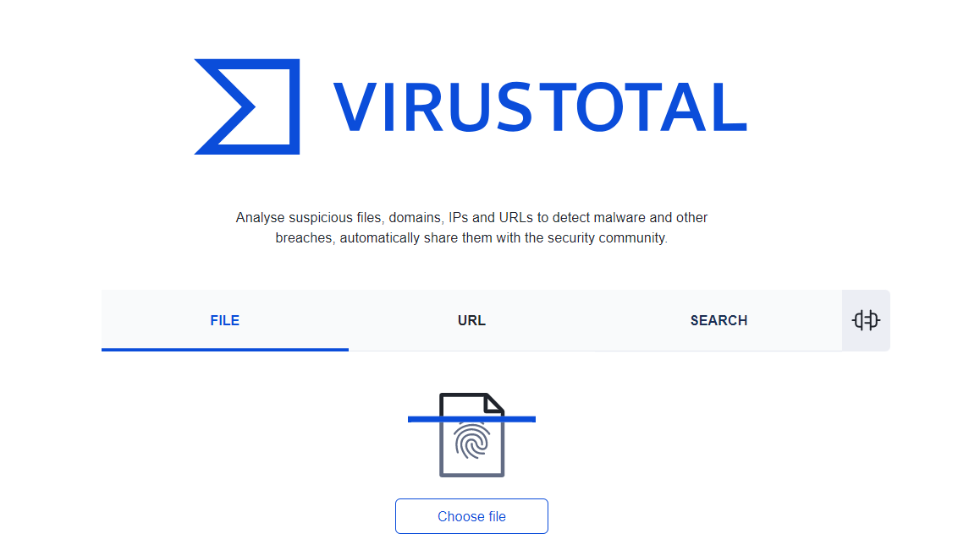
Khi có nghi ngờ được cảnh báo cần dừng việc thực thi file lại để đảm bảo an toàn.
- Truy cập web an toàn: Quá trình truy cập web là nguyên nhân khiến máy tính dễ dàng bị nhiễm mã độc nếu người dùng không có nhận thực đúng đắn. Khi truy cập web cần chú ý: Không nên truy cập vào các trang web đen, các trang web độc hại, có nội dung không lành mạnh, không tuy tiện click vào các url từ các email hoặc từ nội dung chat, trên các website, … Các website và url như trên thường xuyên ẩn chứa các mã độc và chỉ đợi người dùng click, nó sẽ tự động tải về, thiết lập cài đặt để thực thi hợp pháp trên máy tính người dùng. Một ví dụ tiêu biểu đó là khi chúng ta phân tích và theo dõi các máy của các nhân viên văn phòng, các máy tính này hầu hết đều bị cài đặt các addon hoặc các phần mềm quản cáo do quá trình duyệt web chính bản thân người sử dụng đã cho phép addon hoặc phần mềm đó thực thi.
- Cập nhật máy tính, phần mềm: Thường xuyên cập nhật các bản vá được cung cấp từ hệ điều hành, các bản vá cho các ứng dụng đang sử dụng và đặc biệt là cập nhật chương trình diệt virus. Đây là yếu tố quan trọng để tránh được các loại mã độc lợi dụng các lỗ hổng để lây lan, đồng thời cũng cập nhật được các mẫu mã độc mới để giúp phần mềm diệt virus làm việc hiệu quả hơn.
- Nhờ chuyên gia can thiệp: Khi thấy máy tính có các dấu hiệu bị lây nhiễm cần tiến hành quét ngay bằng phần mềm diệt virus, nếu vẫn không có tiến triển tốt, cần nhờ sự giúp đỡ của các chuyên gia để kiểm tra máy tính, phát hiện và tiêu diệt mã độc ngay. Có thể việc này sẽ làm tốn thời gian và tiền bạc nhưng nó thật sự cần thiết vì rất có thể tác hại của việc để nguyên máy tính còn tốn kém và thiệt hại hơn rất nhiều lần.

